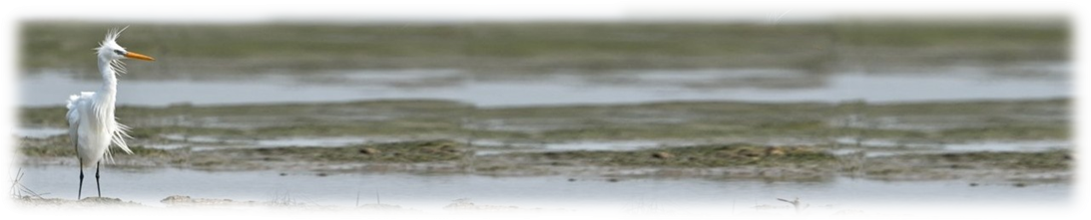
《雀躍薈》
觀鳥訓練證書課程基礎班（第二十一期）
21st Elementary Bird Watching Course for Beginners

分享觀鳥樂趣 認識香港鳥類世界

由香港觀鳥會舉辦的《觀鳥訓練證書課程》，適合有興趣認識本地鳥類的初學者報讀，內容包括鳥類生態、觀鳥技巧及鳥類辨認知識等等。學員可以透過深入淺出的講解及戶外考察體驗觀鳥的學問及樂趣，由淺入深，覆蓋香港不同鳥類的生態環境。課程包括四天的戶外實習及五次課堂，務求令學員掌握基本的觀鳥技巧，以及能夠辨認常見的雀鳥，考核合格及出席率達八成或以上的學員均獲頒發證書。

課程主要內容

1. 觀鳥新思維
2. 認識雀鳥生態
3. 觀鳥裝備及器材
4. 如何提升觀鳥技巧
5. 鳥類的生物特徵
6. 鳥類辨識要訣
7. 香港候鳥
8. 香港不同生態環境的鳥種

名額： 40人 (2016年9月15日或之前會員優先報名)
費用： ## 會員 － $1,000 ## 非會員 － $1,600 (包括1年會籍)
## 55歲或以上長者 及 18歲或以下學生 － $800
戶外考察師生比例： 1:10

授課日期 (星期二)： | 1/11/2016 | 8/11/2016 | 15/11/2016 | 22/11/2016 | 29/11/2016
戶外實習 (星期日上午)： | 6/11/2016 | 13/11/2016 | 20/11/2016 (全日) | 27/11/2016 | ---------

實習地點： 九龍公園、塱原、米埔自然保護區 及 大埔滘自然護理區
上課時間： 晚上7:15 – 9:30
上課地點： 香港九龍荔枝角青山道532號偉基大廈7樓C室 香港觀鳥會辦事處
授課語言： 廣東話
證書頒發： 合格證書－筆試合格及出席率達八成以上
聽 講 證－出席率達八成以上

--------------------------------------------------------------------------------------------------------------------
觀鳥訓練證書課程基礎班（第二十一期）
21st Elementary Bird Watching Course for Beginners

姓名：(中文)________________________（Eng）______________________ Contact No.聯絡電話.： _____________________

地址：______________________________________________________________________________

電郵：________________________________________ ◻ 會員 (會員編號：_______________________________)

◻ 非會員 ◻ 55歲或以上長者*/18歲或以下學生* (出生年/月：__________) *如有需要，本會有權要求提供年齡及在學證明

費用：___________________________ 付款方法： 現金 / 支票 (支票號碼 / 銀行：______________ / _______________)

請附上支票（抬頭【香港觀鳥會】或 “The Hong Kong Bird Watching Society”）並與本表格一同寄回本會；或直接到本會報名。 地址: 香港九龍荔枝角青山道532號偉基大廈7樓C室

查詢: 2377 4387

